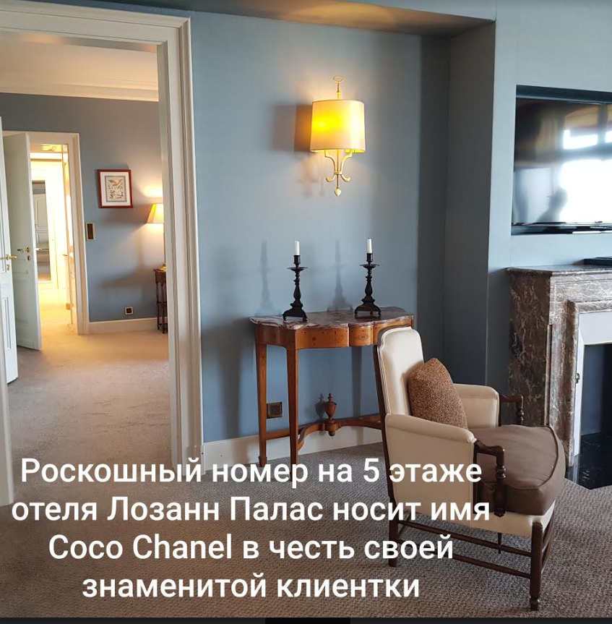 По следам Габриель Коко Шанель.
После войны великая законодательница моды покинула Париж и практически всё время проводила на берегах Женевского озера в Лозанне. Об этом периоде известно не так много – ведь Мадемуазель предпочитала вести замкнутый образ жизни. Тем не менее, мы раскроем вам некоторые тайны её затворничества, пройдём по улочкам и паркам, где она любила прогуливаться одна, задумчивая, одетая в легендарный строгий твидовый костюм.
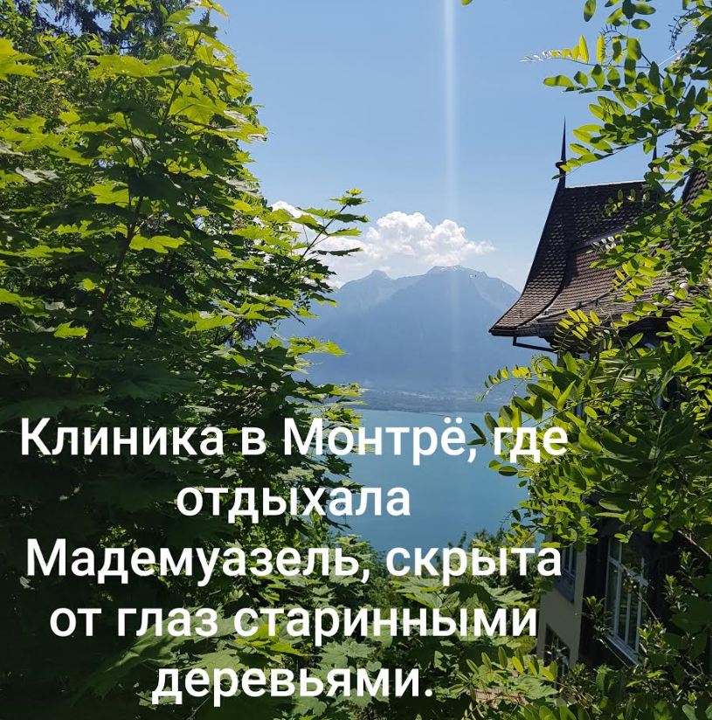 Мы побываем в малоизвестных уголках побережья озера: здесь она обедала, предпочитая цыплёнка с грибной приправой. Здесь принимала немногочисленных гостей, здесь - любовалась красотой девственного леса и устраивала небольшой пикник. А здесь, на кладбище Буа д‘Во, Мадемуазель Габриэль Коко Шанель осталась навечно в окружении роскошных белых цветов....
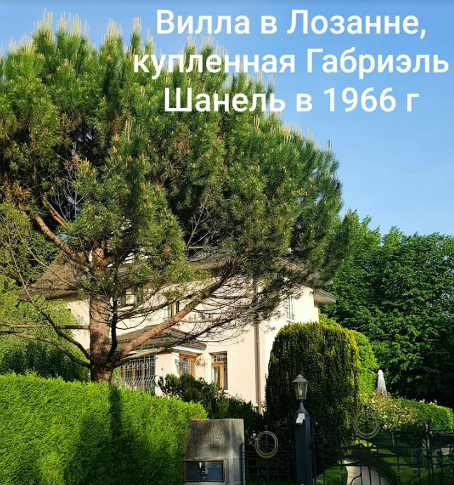 Мы поговорим о «русском периоде» в творчестве Мадемуазель Коко, о её романах и о современниках, также избравших Швейцарскую Ривьеру местом отдыха или вынужденного изгнания. Могла ли она встречаться на набережной с Набоковым? Бывала ли в гостях у Чарли Чаплина? И где познакомилась с Игорем Стравинским? Мы непременно вспомним о культовых духах и новаторстве в моде, увидим спрятанные от посторонних глаз места проживания Шанель и возложим цветы к ее могиле – конечно, они будут снежно-белыми.
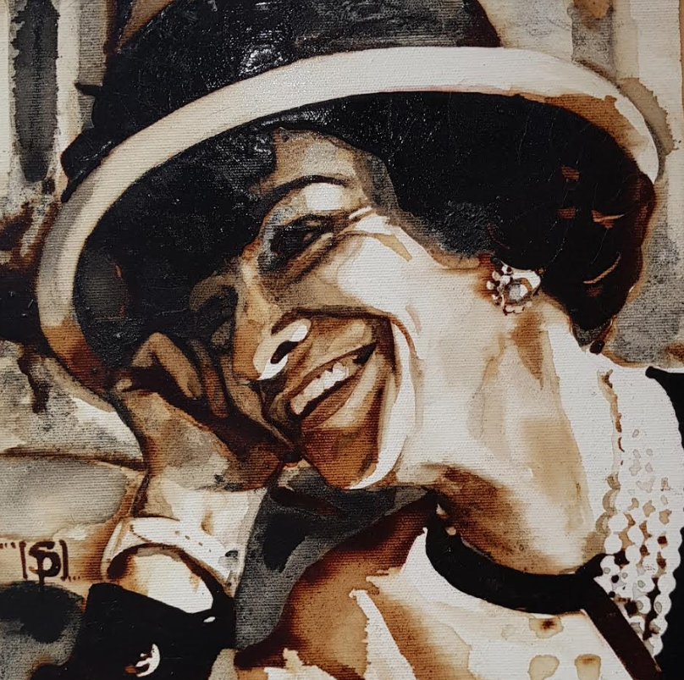 Продолжительность экскурсии – от 3 до 7 часов. Выезд из отелей Лозанны, Монтрё, Женевы: город Монтрё и современники Шанель – переезд в Лозанну через роскошные террасные виноградники, возможна дегустация – прогулка по парку отеля Бо Риваж Палас, где она проживала – чаепитие на террасе отеля – прогулка по старому городу и обед в любимом ресторане Мадемуазель - вилла Шанель – посещение могилы на кладбище в Лозанне - поездка на природу и ужин или аперитив в ресторане на старой ферме.
Точные детали маршрута мы оговорим дополнительно, возможны разнообразные опции, рекомендуется ужин на ферме в окружении лесов. Задуманные нами посещения некоторых мест могут оказаться недоступными по не зависящим от нас причинам, но мы постараемся не скрыть от поклонников Мадемуазель Шанель ни одного из разведанных нами секретов!
Стоимость транспорта и общая стоимость пакета услуг рассчитывается индивидуально.
Работа гида за 3 часа 270 шв.франков. Работа гида 7 часов – 560 франков.
Обед или ужин – 60.- шв.франков/чел.
Дегустация вин – 10.- - -25.- шв.франков/чел

Благодарим группу отелей Сандоз,
а также Николая Онегина, Виктора Чербу и Юрия Обозного
за бесценную помощь и вдохновение.
Автор идеи - Катя Топоркова.

*Портрет Шанель работы молодого художника-экспериментатора Sébastien Pridmore, выполнен экологическими красками из кофе и вина. Возможно приобрести или заказать.

